淮南师范学院生物工程学院共青团工作

简 报

2018年第十期
生物工程学院团总支编 2018年10月
生物工程学院：举办“团总支学生会新生动员大会”
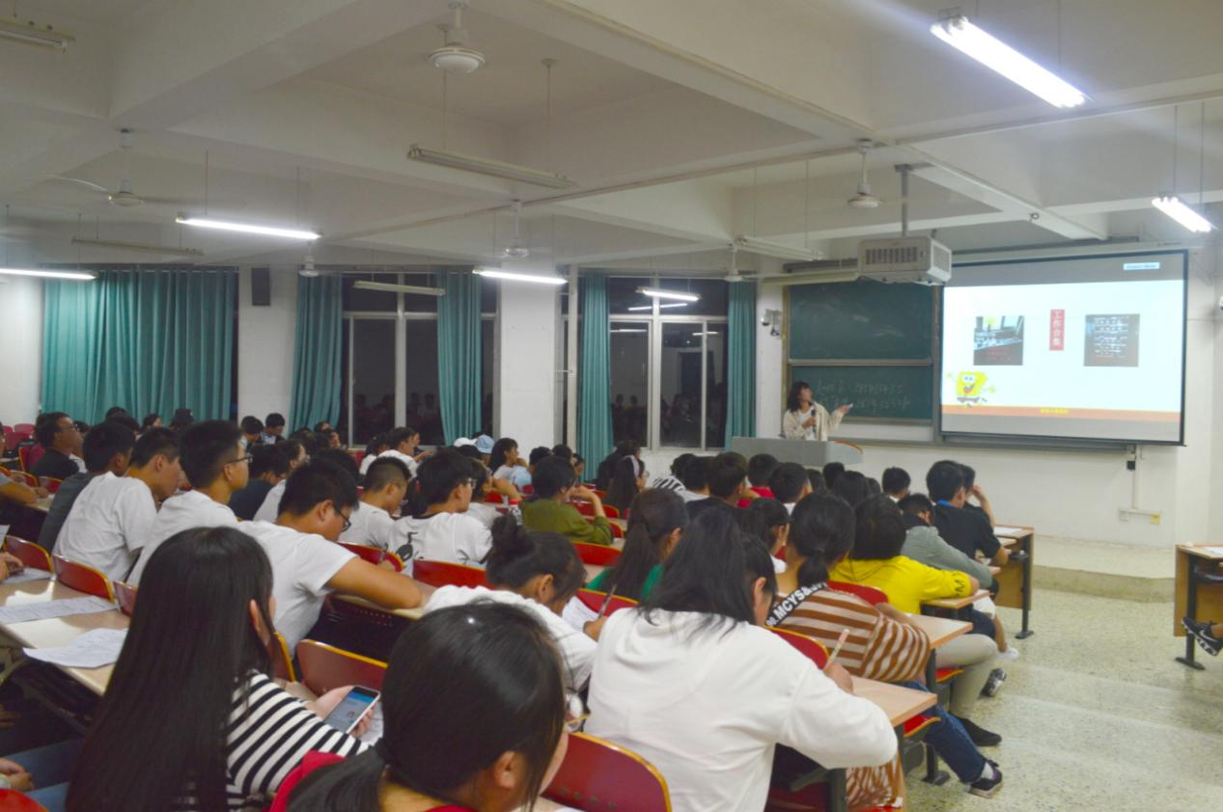
为了让18级新生更好的适应大学生活，此次会议为那些想要在大学锻炼自己的新生，提供了一个重要的途径。 9月24日晚上，生物工程学院于泉教A302举办团总支学生会新生动员大会，此次会议由梅诗娴主持，18级小萌新参加此次会议。
会上，首先本届主席团向18级新生做自我介绍，讲述了一些纪律相关的问题及团总支学生会的职责，其中包括查无手机课堂、晚自习、三早和早操。随后，由各个部门的部长用自己独特的方式介绍自己的部门，有部长精心制作的快闪及用心准备的节目。提升了新生们的加入自己部门的兴趣。节目虽然很小，但却体现出各部门部长认真的态度。
此次动员工作在一番井然有序的气氛中进行着，最后18级新生根据个人的兴趣能力体现以及目标等方面，选择合适的部门进行报名。此次团总支学生会新生动员大会圆满成功，每一名新生都很积极，希望他们能收获更多，携手打造团总支学生会更好的明天。

生物工程学院：团总支学生会开展“切实抓好学习团的十八大精神”专题学习
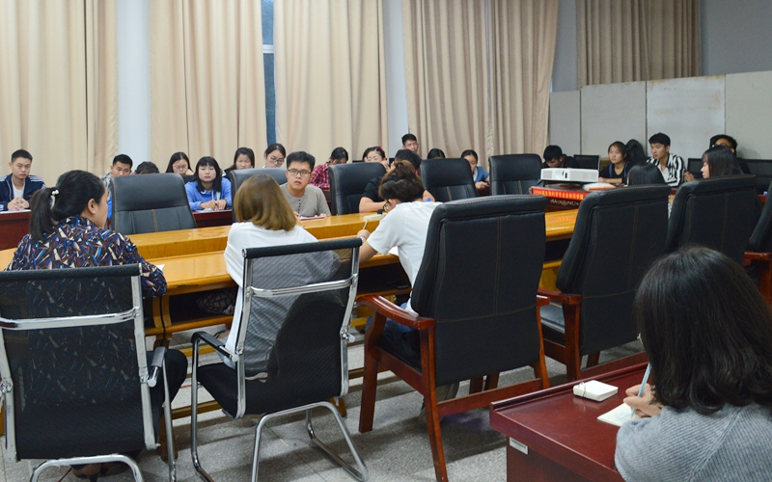
10月8日下午，生物工程学院团总支学生会在综合实验楼6B109开展了“切实抓好学习团的十八大精神” 专题学习。团总支学生会全体学干参会学习。
学院团总支书记邵警清带领大家进行了专题学习。她传达了安徽省及校团委关于深入学习领会团的十八大精神的工作要求，带领大家回顾了中国共产主义青年团第十八次全国代表大会的各项议程，重点学习了关于《中国共产主义青年团章程（修正案）》的决议与共青团十八大精神传达提纲。她要求大家积极响应《学生会、研究生会干部自律公约》的倡议，做到恪守学生本分、牢记本会宗旨、永葆理想主义情怀、扎扎实实做事、营造平等氛围、摒弃庸俗习气。此外，大家还共同学习了习近平总书记关于青年工作的重要思想。

生物工程学院：成功举办“十佳歌手”大赛
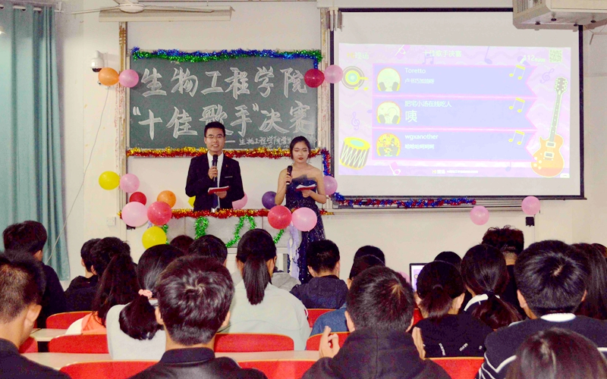
为了丰富校园文化生活, 10月13日，生物工程学院十佳歌手大赛决赛在泉教A302举办。比赛邀请了音乐学院团总支学生会代表、生物工程学院团总支学生会代表、音乐学院学生代表及16届十佳歌手优秀选手代表等担任比赛评委。
经过10月8日初赛的角逐，共有12名选手进入决赛。决赛分为两轮，第一轮，选手按抽签顺序三人一组进行对决，最后由评委点评；第二轮，由第一轮决出的8名选手依次上场，各自演唱一段歌曲进行比试。比赛还同时在微信公众号“淮南师院生科家园”中进行投票，选出一位人气奖歌手。大赛伊始，特邀嘉宾音乐学院的李文涛用一首《如果没有你》点燃现场气氛。比赛过程中，《致榆树》，《走马》等一首首悦耳动听的歌曲环绕在观众的耳边，让观众享受了一场视听盛宴。在抽奖与游戏活动中，台下观众踊跃参与，也带来了许多的欢声笑语。
最终，根据线上线下的得分情况，共评选出一等奖2名，二等奖3名，三等奖5名以及最佳人气奖1名。

生物工程学院:举行2019届师范生集中教育实习动员大会
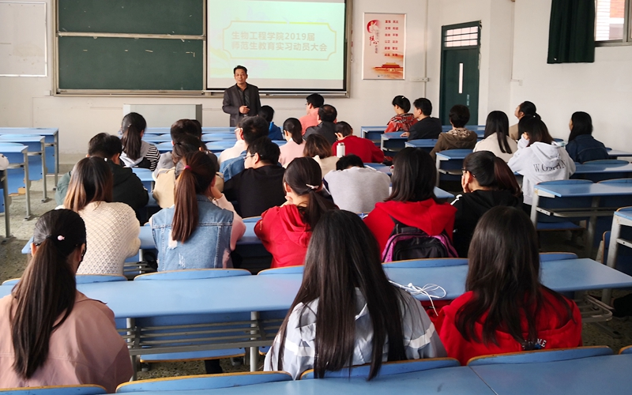
2018年10月17日下午，生物工程学院2019届师范生集中教育实习动员大会在教学楼A206举行。学院党总支书记李钊、副院长张科贵、实习指导老师童贯和、谢影、鲁先文、罗勋、刘玲参会，2015级生物科学专业班主任邵警清及2015级生物科学专业全体学生参加此次动员大会。
会上，张科贵做了动员讲话，他强调了实习的重要性，并对参加实习的同学提出以下要求：整个实习过程中要端正态度，重视本次教育实习，将所学生物知识与教学技能在实习中充分应用；注意身份的转化，既是学生也是实习老师，处理好自己与实习指导老师之间的关系；理顺自己与实习指导学生之间的关系；摆正教育实习与学业发展之间的关系，保质保量的完成实习任务。
李钊特别强调了实习期间的安全问题，他希望同学们要牢固树立“安全第一”的思想，切实提高安全防范意识；严格遵守纪律，文明团结，圆满完成实习任务。最后，生物科学系主任罗勋老师就实习期间的具体事宜做出了详细的安排，并提出了实习期间的具体要求，现场解答了学生关于实习的许多疑问。
本次动员大会坚定了同学们对教育实习工作的信心，为教育实习顺利开展奠定了基础。

生物工程学院：举办2018年“秋风杯”男子篮球赛
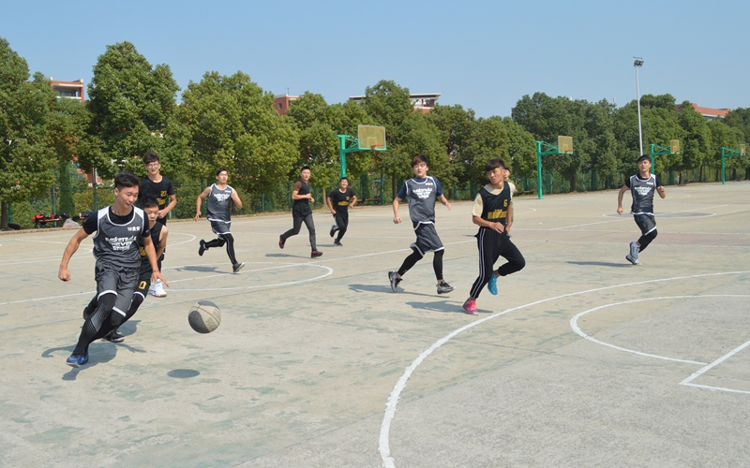
为了丰富课余生活，增强集体荣誉感，生物工程学院“秋风杯”男子篮球赛于10月12日拉开帷幕，经过十多天的奋战，于10月24日迎来了决赛。本次比赛面向16级、17级和18级全体学生。
本次比赛共有九支队伍参加，其中17级园林、17级食品与质量安全、18级园林和16级食品与质量安全四支队伍进入半决赛。经过半决赛的激烈比拼，16级食品与质量安全和18级园林成功晋级决赛。最终16食品与质量安全荣获冠军。
在球场上，队员积极投入，奋发向上，默契配合，均展现了自己最高的竞技水平和很好的团体协作精神。决赛后，两支队伍握手致贺，体现了“友谊第一、比赛第二”的精神。
此次比赛，不仅展现了生物工程学院学子们朝气蓬勃的精神面貌，也培养了集体荣誉感和团队协作能力，增强了各班之间的友谊。

简讯
★9月29日晚，生物工程学院在A209、A210等教室召开各专业新老生交流会。
★10月8日下午，生物工程学院团总支学生会在综合实验楼6B109开展了“切实抓好学习团的十八大精神” 专题学习。
★10月13日，生物工程学院十佳歌手大赛决赛在泉教A302举办。
★10月14日下午，生物工程学院学生公寓党员工作站于开展了党员宿舍示范挂牌活动。
★10月16日下午，生物工程学院在泉教D304举办“基于大肠杆菌—秀丽隐杆线虫二元食物链体系的纳米银生物的有效性研究”学术报告。
★10月17日下午，生物工程学院在综合实验楼6A117举办了生物标本制作大赛。
★10月17日下午，生物工程学院2019届师范生集中教育实习动员大会在教学楼A206举行。
★10月24日，生物工程学院“秋风杯”男子篮球赛决赛在风雨操场展开比拼

